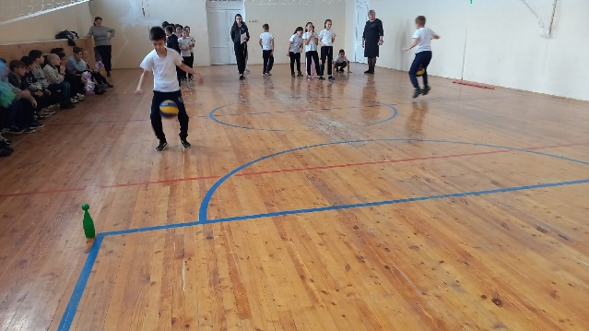
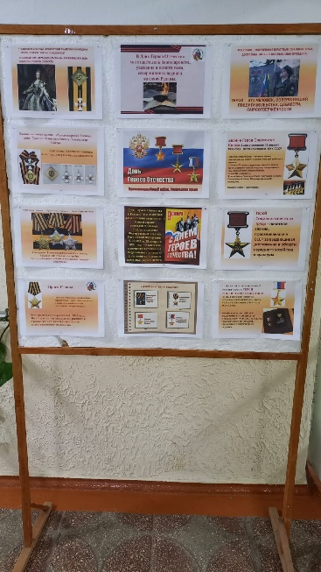
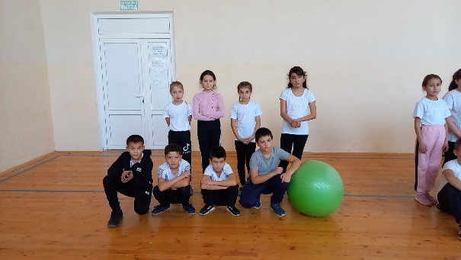
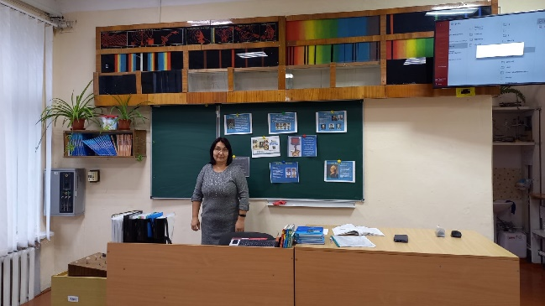
День Героев Отечества 2021
День Героев Отечества в России — это памятная дата, которая отмечается в нашей стране ежегодно 9 декабря. Она установлена Федеральным законом Российской Федерации. В этот день в России чествуют Героев Советского Союза, Героев Российской Федерации и кавалеров ордена Святого Георгия и ордена Славы. Героями не рождаются, героями становятся в час испытаний.
В каждую эпоху есть свои герои – люди, которые отважно защищали свое Отечество, внесли огромный вклад в историю своей страны. Люди, которые совершили подвиг, многие из них пожертвовали своей жизнью во благо Родины.
9 декабря в школе прошли мероприятия, посвященные Дню героя Отечества. На уроках мужества сегодня вспоминали героев земли Российской: А. Невского, Д. Донского, К. Минина и Д. Пожарского, А. В. Суворова, М. И. Кутузова, Г. К. Жукова и других славных сынов Отечества. Для 5-11 классов прошел единый классный час «Дни воинской славы России». Для учащихся начальной школы «О гражданском долге и героизме». Также прошли соревнования посвященные Дню Героев Отечества организованные ШУС "Успех".
День Героев Отечества – важная для нас памятная дата, которая является продолжением исторических традиций и способом сохранения памяти о том, какие подвиги были совершены героями нашей страны. Мы не только отдаем дань памяти героическим предкам, но и чествуем ныне живущих героев.

